Муниципальное бюджетное учреждение культуры «Дом культуры «Алексеевский»
Новогоднее поздравление детей, находящихся на лечении в детской городской больнице»
1 января по уже сложившейся доброй традиции артисты Дома культуры "Алексеевский" навещают маленьких пациентов, которые волею судьбы оказались в Новый год в больнице.
Приятной неожиданностью для малышей становится визит в больнице сказочных Дела Мороза и Снегурочки! Дети удивляются, улыбаются, с удовольствием вспоминают стихотворения, фотографируются с добрыми персонажами и конечно получают подарки!
Желаем скорейшего выздоровления малышам, бодрости духа их родителям! А также большого счастья и энергии всем медицинским работникам, которые и в будни, и в праздники трудятся и стараются для того, что наши детки были здоровы!
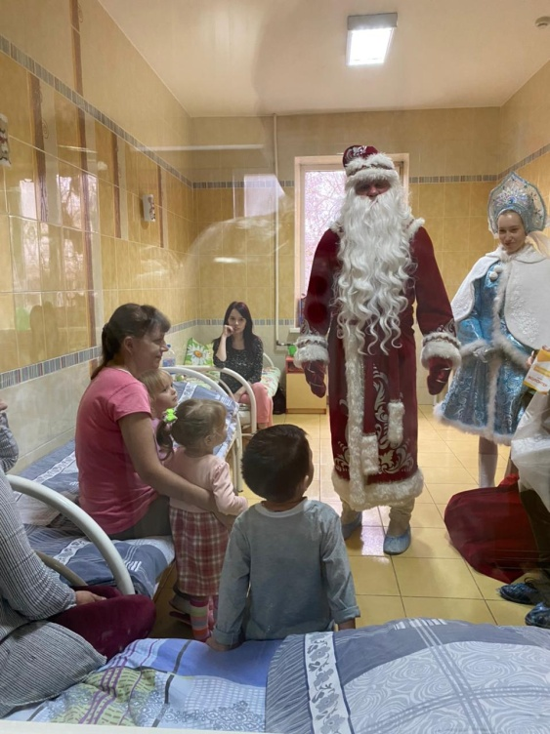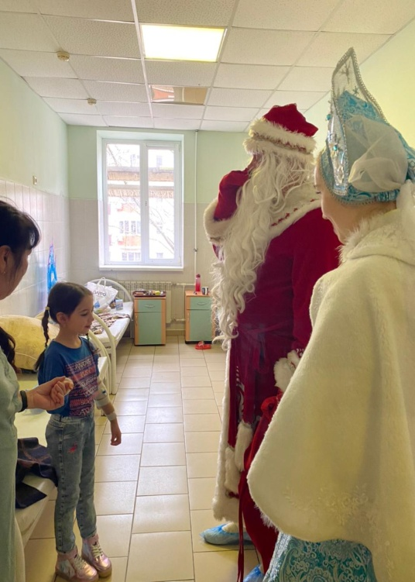
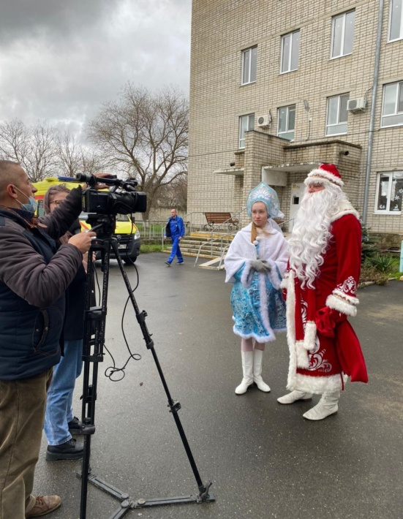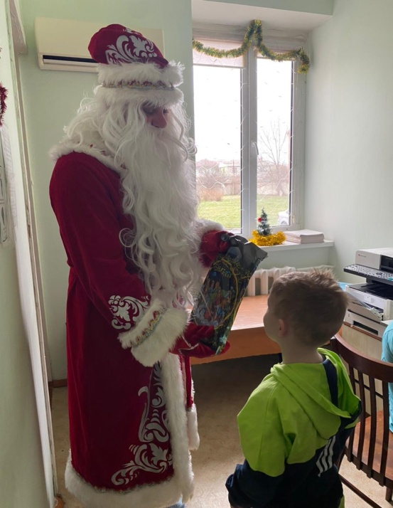
Художественный руководитель МБУК «ДК «Алексеевский» Ю.Ю. Воробьева

